Hinterland-Mauer
Auf dem Stadionwall steht eine Beton-Mauer.
Sie heißt Hinterland-Mauer.
Die Mauer steht unter Denkmal-Schutz.
Die Hinterland-Mauer war die Grenze
zwischen Ost-Berlin und West-Berlin.
Sie erinnert an die Zeit des Kalten Krieges.
Wenn das Stadion neu gebaut wird,
muss die Hinterland-Mauer als Denkmal erhalten bleiben.
Es muss dann neue Ideen geben,
wie die alte Mauer sich in das neue Stadion einfügt.
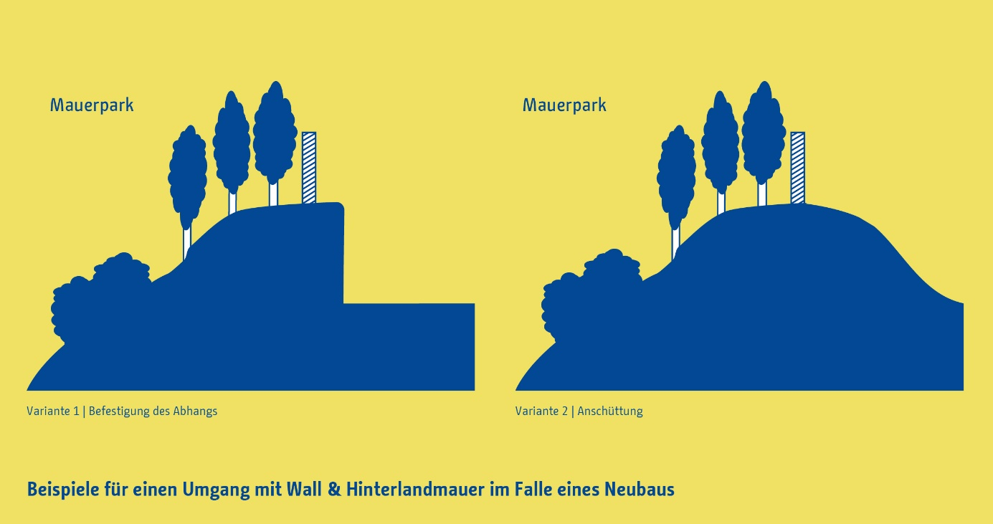
Das Bild zeigt, wie der Stadionwall und die Hinterland-Mauer
neu gebaut werden könnten.
Die Hinterland-Mauer befindet sich auf dem Stadionwall.
Sie ist hier blau und weiß gestrichelt.
Sie muss dort oben bleiben.
Man kann den Abhang darunter befestigen,
wie auf dem linken Bild.
Man kann auch den Stadionwall mit Erde anschütten,
wie auf dem rechten Bild.
Stellen Sie Ihre Frage zur Hinterland-Mauer!
Nutzen Sie dafür das Kommentar-Feld weiter unten
auf dieser Internet-Seite!

Den Text in leicht verständlicher Sprache hat capito Berlin geschrieben.
